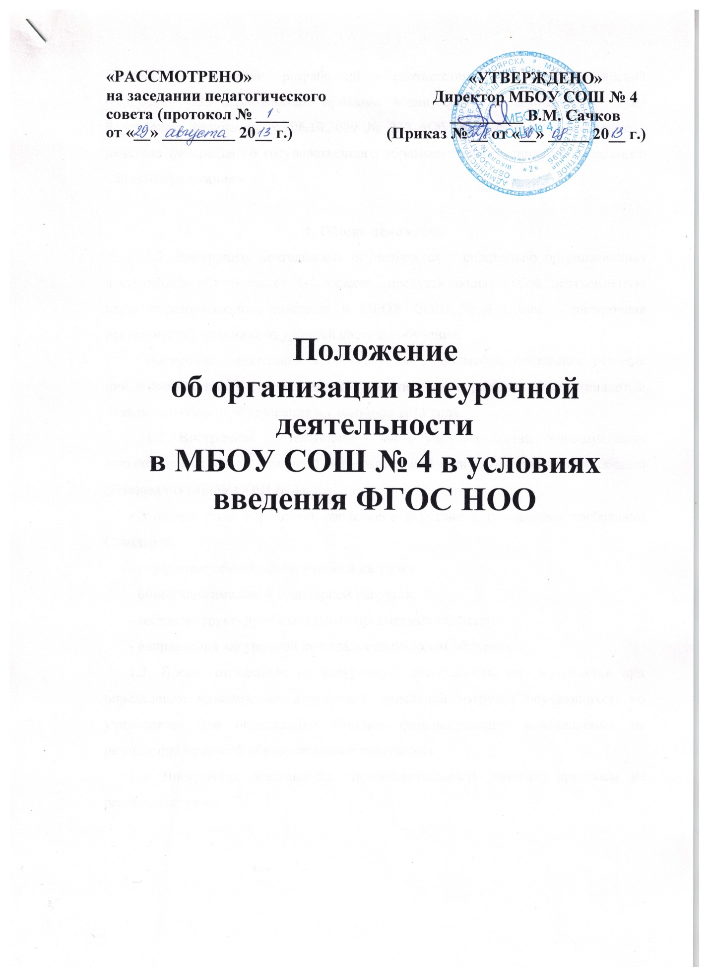

Настоящее положение разработано в соответствии с Законом Российской Федерации «Об образовании», приказом Министерства образования и науки Российской Федерации от 06.10.2009 № 373 «Об утверждении и введении в действие федерального государственного образовательного стандарта начального общего образования»

1. Общие положения
1.1. Внеурочная деятельность обучающихся – специально организованная деятельность обучающихся 1-4 классов, представляющая собой неотъемлемую часть образовательного процесса в МБОУ СОШ № 4 (далее – внеурочная деятельность), отличная от урочной системы обучения.
Внеурочная деятельность организуется в общеобразовательном учреждении, в соответствии с федеральным государственным образовательным стандартом начального общего образования с 1 сентября 2011 года.
1.2. Внеурочная деятельность – часть учебного плана. Учебный план является компонентом основной образовательной программы начального общего образования МБОУ СОШ № 4:
- учебный план определяет введение в действие и реализацию требований Стандарта,
- определяет общий объём учебной нагрузки,
- объём максимальной аудиторной нагрузки,
- состав и структуру обязательных предметных областей,
- направления внеурочной деятельности по годам обучения.
1.3. Время, отведенное на внеурочную деятельность, не учитывается при определении максимально допустимой недельной нагрузки обучающихся, но учитывается при определении объемов финансирования, направляемых на реализацию основной образовательной программы.
1.4. Внеурочная деятельность (продолжительность занятий) временем не регламентируется.

2. Цель и задачи
2.1. Целью внеурочной деятельности является содействие в обеспечении достижения ожидаемых результатов обучающихся 1-4 классов в соответствии с основной образовательной программой начального общего образования МБОУ СОШ № 4.
2.2. Внеурочная деятельность направлена на реализацию индивидуальных потребностей обучающихся путем предоставления широкого спектра занятий, направленных на развитие детей.
2.3. Внеурочная деятельность может быть использована на введение учебных курсов, расширяющих содержание учебных предметов, обеспечивающих различные интересы обучающихся.

3. Направления, формы и виды организации внеурочной деятельности.
3.1. Направления и виды внеурочной деятельности определяются в соответствии с основной образовательной программой начального общего образования МБОУ СОШ № 4. Подбор направлений, форм и видов деятельности должен обеспечить достижение планируемых результатов обучающихся в соответствии с основной образовательной программой начального общего образования МБОУ СОШ № 4.
3.2. МБОУ СОШ № 4 самостоятельно разрабатывает и утверждает виды внеурочной деятельности по следующим основаниям:
По месту проведения:
- в классе с переменным составом;
- в классе группами;
- в классе индивидуально;
- на базе учреждений культуры, организаций и предприятий
По времени:
- во второй половине дня;
- во время каникул.
3.3. Внеурочная деятельность – составная часть учебно-воспитательного процесса в школе. Внеурочная деятельность может быть:
Учебной – один из видов деятельности школьников, направленный на усвоение теоретических знаний и способов деятельности в процессе решения учебных задач;
Внеучебной – направленной на социализацию обучаемых, развитие творческих способностей школьников во внеучебное время.
3.4. Внеурочная деятельность организуется по следующим направлениям:
- духовно-нравственное
- общеинтеллектуальное
- общекультурное
- социальное
- спортивно-оздоровительное
3.5. Виды внеурочной деятельности:
- игровая;
- познавательная;
- проблемно-ценностное общение;
- досугово-развлекательная деятельность (досуговое общение);
- художественное творчество;
-социальное творчество (социально преобразующая добровольческая деятельность);
- техническое творчество;
- трудовая (производственная) деятельность;
- спортивно-оздоровительная деятельность;
- туристско-краеведческая деятельность.
3.6. Формы организации внеурочной деятельности:
- экскурсии
- факультативы
- кружки
- секции
- круглые столы
- конференции
- олимпиады
- соревнования
- проекты
- библиотечные вечера
- конкурсы
- викторины
- познавательные игры и др.

4. Организация внеурочной деятельности
4.1. Образовательные программы внеурочной деятельности разрабатываются и утверждаются МБОУ СОШ № 4 самостоятельно.
4.2. Образовательные программы внеурочной деятельности могут быть различных типов:
- комплексные;
- тематические;
- ориентированные на достижение результатов;
- по конкретным видам внеурочной деятельности;
- индивидуальные.
4.3. Структура образовательной программы внеурочной деятельности:
- пояснительная записка;
- учебно – тематическое планирование (по годам обучения);
- показатели эффективности достижения панируемых результатов;
- планируемые результаты;
4.4. Чередование учебной и внеурочной деятельности в рамках реализации основной образовательной программы начального общего образования определяет МБОУ СОШ № 4.
4.5. Занятия внеурочной деятельности могут проводиться учителями начальных классов, работниками учреждений культуры.
4.6. Учет занятости обучающихся внеурочной деятельностью осуществляется классным руководителем в Журнале учета внеурочной деятельности. Журнал учета должен содержать следующую информацию: дата проведения занятия, класс, ФИО учащихся, содержание и форма проведения занятия, ФИО учителя (педагога).
Содержание занятий в Журнале учета должно соответствовать содержанию программы внеурочной деятельности.
5. Учёт внеурочных достижений обучающихся
5.1. Основной формой учёта внеурочных достижений обучающихся является портфолио.
5.2. Учет внеурочных достижений обучающихся производится в соответствии с Положением о портфолио учащегося «Мой портфолио» в 1-4 классах.

6. Финансирование внеурочной деятельности
Финансирование часов, отводимых на внеурочную деятельность, организуемую в общеобразовательном учреждении, осуществляется в пределах средств выделенных школе на обеспечение государственных гарантий прав граждан на получение общедоступного и бесплатного образования.
Положение действительно до внесения следующих изменений.

